Forwarded this email? Subscribe here for more

Una ética vital

Para la supervivencia de la humanidad con el altruismo/amor como principal medio
  José Corral
  Sep 10
  

    
    
    
    
  READ IN APP


Preámbulo
En septiembre del 2000 escribí una breve nota titulada El imperativo vital en la que enunciaba la que llamé mi idea básica: El objetivo de la especie hombre, como el de cualquier otra especie, es sobrevivir. Y decía luego que esta idea llevaría a crear una «Ética global de la Humanidad» o «Ética del hombre» o «Ética Universal». Incluí la nota en Supervivir. Ideas para una ética universal publicado en 2015 (págs. 304 a 314). Para entonces, y tal vez influido por las muchas personas y grupos de trabajo que habían buscado una ética universal sin encontrarla, creí que mi idea podría ser la solución a esta búsqueda y por eso utilicé ese nombre.
Desde el 2015 he publicado varios libros y artículos y tengo abierta una web titulada www.supervivenciayaltruismo.org, con un video resumen, libros, un blog, artículos y otros numerosos escritos. En todos ellos hablo de un principio ético universal como base de una ética universal. Pero en el artículo de julio pasado he rectificado en el sentido de que renuncio a hablar de una ética universal.
Voy a tratar de una Ética vital para la supervivencia, que creo refleja mejor la idea básica «natural» que la fundamenta: el objeto o finalidad vital de todos los seres vivos, incluidos los humanos, es la supervivencia de sus especies, dentro del proceso global de la Vida que conocemos.

Quiero resumir en este artículo lo más significativo de esta idea
En primer lugar, quiero decir que la idea en que se fundamenta la ética vital es obvia y contrastable por todo el mundo. Lo expongo con detalle en los primeros capítulos del Informe sobre la vida humana. Leyes, ética y futuro, pero la resumo a continuación:
No sabemos a ciencia cierta cómo y dónde empezó la Vida según la conocemos en la Tierra, pero sabemos que es un proceso que se mantiene mediante la existencia de miles de millones de organismos o seres vivos que la van transmitiendo mediante distintos sistemas de reproducción iterativa.
También sabemos que existen lo que llamamos especies que fueron surgiendo por evolución de los seres vivos en distintos momentos para aprovechar nichos ecológicos capaces de mantener diferentes tipos de organismos. En estos momentos se conocen más de dos millones de especies, cada una de las cuales intenta sobrevivir mediante la adaptación a los cambios de su entorno. Las especies que no consiguen adaptarse a tiempo se extinguen. Para sobrevivir, las especies utilizan diferentes estrategias y métodos, adaptando su morfología y su comportamiento a sus entornos cambiantes, e incluso modificándolos, para protegerse del clima, de depredadores, alimentarse, reproducirse, etc…
Con lo anterior quiero subrayar que todas las especies, a través de sus organismos, intentan permanentemente su propia supervivencia. Por los excelentes estudios de los biólogos conocemos ya las historias de las adaptaciones de muchísimas especies.
Esta idea elemental de la supervivencia de las especies es la base del comportamiento de todos los seres vivos y por tanto de sus normas instintivas y culturales para la reproducción, caza, defensa, convivencia inter y extra grupal, relaciones con otras especies, etc. Toda o la mayor parte de estas normas están implícitas en el genoma de cada ser vivo y se manifiestan instintivamente. Los seres más complejos y de especies más recientes suelen tener alguna libertad para actuar «racionalmente» además de su capacidad instintiva.
Las normas de comportamiento instintivas de las especies y sus grupos se van formando con lo que, a lo largo de su historia, van asumiendo que es mejor para su supervivencia. Pero como sabemos no siempre aciertan, o no tienen capacidad para adaptarse a los cambios del entorno, por lo que los más de dos millones de especies conocidas vivas actuales parece que suponen solamente el 98 % de las que han existido. El resto han cambiado a otras o, más frecuentemente, se han extinguido.
El comportamiento de nuestra joven especie Homo sapiens también ha sido y sigue siendo como el del resto de especies de seres vivos: ha intentado e intenta supervivir como mejor puede a partir de la morfología, los instintos y la cultura heredados de la especie o especies precedentes.
Según dice Arnold Gehlen:
El hombre es un ser frágil, desnudo e inerme a quien la naturaleza madrastra no ha dotado de los órganos necesarios para sobrevivir en un medio hostil.
Dice luego que, con esta fragilidad, el hombre ha podido supervivir mediante la inventiva de sus acciones (1). La inventiva se define como la facultad o habilidad natural para crear, idear o descubrir cosas nuevas.
Como sabemos, y a diferencia de otros seres vivos, esta capacidad nos ha permitido supervivir conservando nuestra morfología básica, como únicos representantes del género homo, hasta llegar a los 8000 millones de individuos actuales y dominar la Tierra. Las hormigas , una familia mucho más antigua, necesita más de 300 géneros y más de 14000 especies para ser las dominantes de los insectos.
Somos una especie especial de seres vivos que posiblemente ya sea, o pueda llegar a ser, algo muy distinto de los otros seres vivos, un Reino diferente del de los animales. Pero, en cualquier caso, somos seres vivos y compartimos con ellos el objetivo vital de sobrevivir como especie, seamos o no especiales y singulares. Y nuestra inventiva y nuestra supervivencia hasta ahora así lo atestiguan. Como es obvio, no llegaremos a subir plenamente de nivel si nos extinguimos antes de conseguirlo.
Partiendo de lo anterior, enuncio los aspectos que creo más relevantes para describir la que voy a llamar Ética vital para la supervivencia de la humanidad. Son obvios y elementales.
- Justifico el nombre
Ética: Podemos definirla como: doctrina basada en el saber humano que trata de explicar, justificar y orientar la moral de la humanidad y de los humanos como seres vivos. En la página 361 de Supervivir. Ideas para una ética universal de 2015, antes citado, enuncié una primera idea de la ética vital y ya digo que se refiere a las normas morales que rigen la conducta humana para pervivir.
La acepción 5 del DRAE dice: f. Parte de la filosofía que trata del bien y del fundamento de sus valores. Mi idea no se basa solamente en la filosofía por lo que prefiero: «Parte del saber humano que trata del bien y del fundamento de sus valores vitales.»
Y en la acepción 4 dice: «Conjunto de normas morales que rigen la conducta de la persona en cualquier ámbito de la vida.» En los humanos, las normas morales son equivalentes a las normas de comportamiento de los seres vivos en lo que afectan a la Vida humana.
Vital: Utilizo el término en su doble acepción de: «Perteneciente o relativo a la vida» y: «De suma importancia y trascendencia». La nueva ética se refiere a la Vida y la Vida humana es el mayor Bien natural que tiene la humanidad y cada uno de los seres que la componen.
Supervivencia. Como digo, la Vida humana es el mayor bien natural a conservar y transmitir de generación en generación. La supervivencia de la humanidad es el objetivo básico de los humanos como medio para conservar la Vida humana. Y para acceder a otras Vidas trascendentes si las hubiera.
Humanidad. Es el conjunto de seres humanos vivos en cada momento. Y a la vez representa la esencia o naturaleza de la vida humana. Tanto los seres humanos como su naturaleza, que es la de la humanidad, están en un proceso de cambio y evolución permanente. Y esa Humanidad seguirá existiendo mientras existan seres humanos vivos. Conservarla y trasmitirla es la finalidad prioritaria de las sucesivas generaciones de seres humanos.
- Justifico la idea. Antecedentes o contexto
En mi caso la idea de la supervivencia de la especie como finalidad de los humanos fue una intuición, como dice Popper que suele ocurrir en el nacimiento de las ideas nuevas. Intuición que luego he contrastado. Pero hay muchos antecedentes:
El más conocido es el mandato del Génesis 1.20-28 de los días 5º y 6º de la creación a los animales y a Adán: Creced y multiplicaos y llenad la tierra. Mandato que se repite a los hombres después del diluvio en Noé ( Gén. 9,1-7)
Como he dicho repetidamente, además de la propia observación del comportamiento histórico y actual de todas las especies, me confirmó la idea Jacques Monod en su prólogo al Azar y la necesidad cuando dice:
Todas las adaptaciones funcionales de los seres vivos, como también todos los artefactos configurados por ellos, cumplen proyectos particulares que es posible considerar como aspectos o fragmentos de un proyecto primitivo único, que es la conservación y la multiplicación de la especie.
Y la muy creyente y buena amiga Natalia López Moratalla, bióloga ilustre, que dice:
El principio vital unitario de cada uno de los vivientes causa eficientemente un organismo que en el caso de los animales está finalizado intrínsecamente a vivir y transmitir la vida para que se mantenga la especie”
Cuando le pregunté en qué basaba esta afirmación, me dijo: “Todo el mundo lo sabe”.
Y también es claro el punto 49 del Documento de la Comisión Teológica Internacional de 2009 donde, refiriéndose a las inclinaciones o preceptos de la ley natural según Santo Tomás, dice:
49.- “La segunda inclinación que es común a todos los seres vivos, se refiere a la supervivencia de la especie”
La idea es obvia y elemental y nadie la niega y ni siquiera se la cuestiona. Tampoco ha sido hasta ahora necesario explicitarla porque la especie humana ha supervivido y se ha hecho dominante instintivamente a partir del imperativo que comparte con todos los seres vivos. El problema es que en los últimos 80 años hemos conseguido un enorme crecimiento de personas y artefactos humanos que parece ha podido producir un grave y creciente trastorno en nuestro hábitat.
Parece que es necesario y urgente ver y asumir, de forma racional y explícita, nuestro objetivo vital prioritario y actuar en consecuencia. Este ver y asumir es tarea de todos los seres humanos pero muy especialmente de los sabios y líderes. Al final de esta nota, y a título de ejemplo, enuncio algunas posibles aplicaciones o cosas a hacer.
- Comparación con otras éticas
En el artículo de junio comparaba la ética vital con las tres más conocidas de la cultura occidental. Le pedí a ChatGPT que me hiciera una comparación de los fines y medios de otras éticas. El resultado tiene errores y han omitido las muy importantes éticas hedonistas y las malsanas que tienen como finalidad el poder, el dinero o la gloria, y que por desgracia practican e imponen muchos líderes, países, grupos e ideologías. Con todo, creo que las respuestas recibidas sirven para ilustrar mi exposición:
Mi pregunta: ¿Me puedes decir las principales doctrinas éticas por sus fines y por sus medios? Por ejemplo: Aristóteles, fin eudaimonía o felicidad y medios las virtudes.
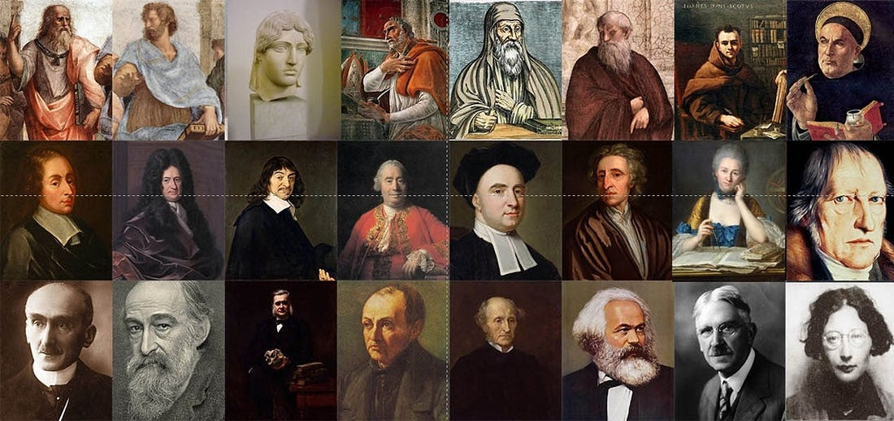
Respuesta de la IA. Sí. Es una forma muy útil de comparar las éticas: distinguiendo el fin último que persiguen y los medios o camino que proponen para alcanzarlo. A continuación presento una síntesis de las principales doctrinas:
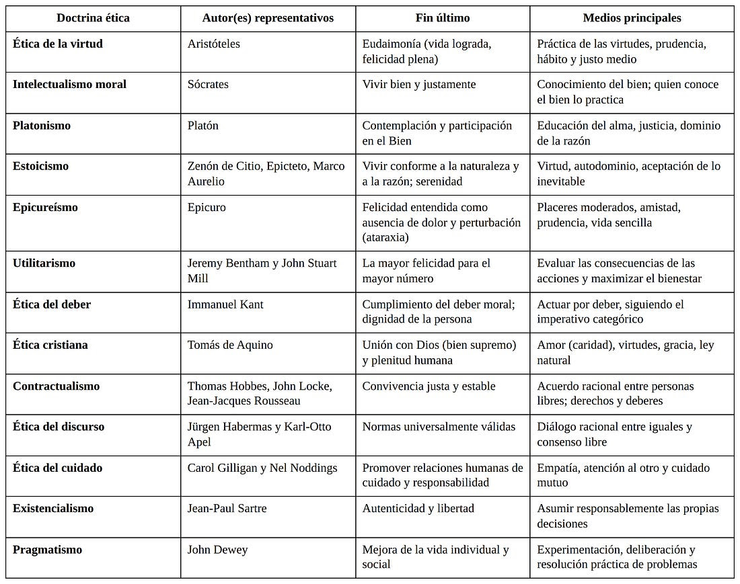
Una observación interesante
Al comparar estas doctrinas aparece una diferencia importante:
- Algunas definen el bien por el fin que persiguen (felicidad, placer, salvación, utilidad, autenticidad...) .Son éticas teleológicas.
- Otras definen el bien por el modo de actuar, independientemente del resultado (deber, respeto a la persona, diálogo justo...). Son éticas deontológicas o procedimentales.
Relación con su propuesta de una ética de la supervivencia
Dado que en conversaciones anteriores hemos analizado su propuesta de una ética universal basada en la supervivencia de la especie humana, puede situarse también en este esquema:
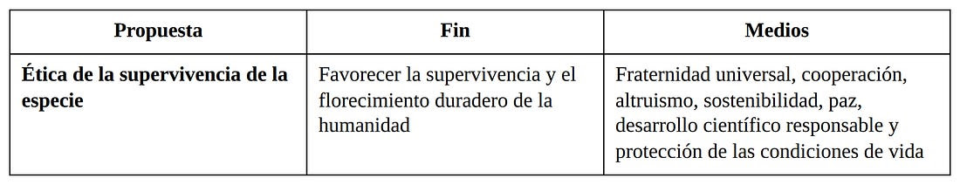
Lo que distingue esta propuesta es que el fin no es la felicidad individual ni el simple cumplimiento del deber, sino la continuidad de la especie humana como condición de posibilidad de todos los demás bienes. A partir de ese fin se derivan los medios éticos más adecuados para alcanzarlo
Creo que la distinción entre fines y medios es una herramienta muy potente para estudiar la historia de la ética, porque permite comparar autores muy distintos con un mismo esquema. Además, deja ver una cuestión filosófica de fondo: los medios suelen justificarse por el fin que se considera el bien supremo. Por eso identificar ese fin es tan importante.
Segunda pregunta. Fundamentación ¿Me puedes decir en qué fundamentan estas doctrinas sus éticas, si lo hacen?
Respuesta de la IA. Sí, y esa es precisamente una de las preguntas fundamentales de la filosofía moral: ¿en qué se fundamenta una ética?, ¿por qué debemos aceptar su fin y sus normas?
Podemos añadir una tercera columna a las dos anteriores (fin y medios): el fundamento.
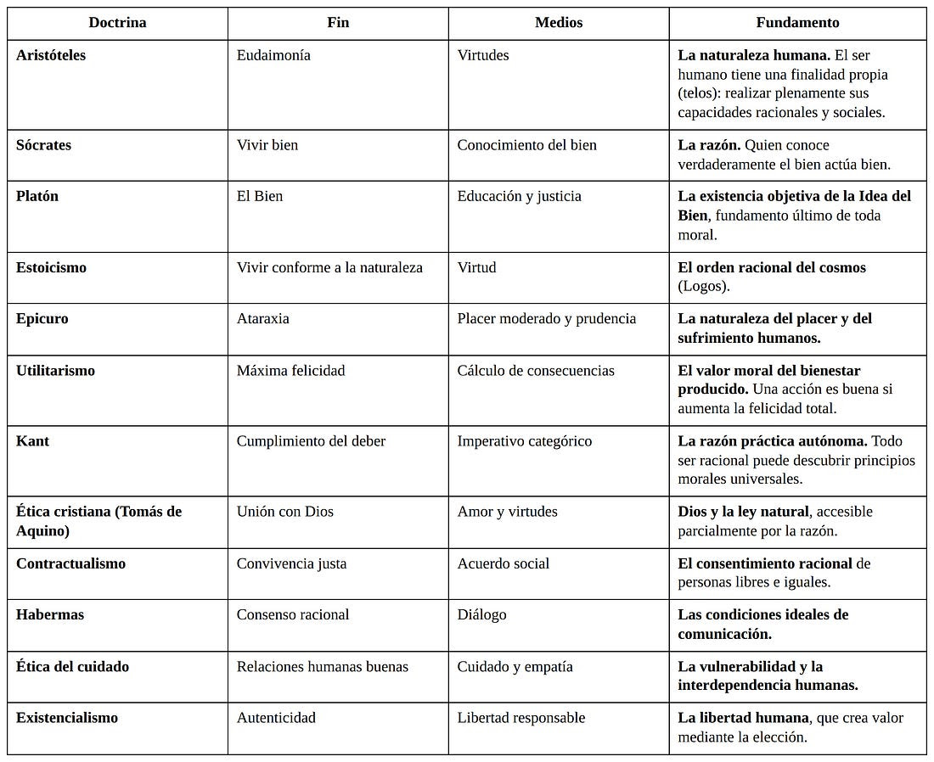
Se observa un hecho interesante
Las grandes éticas occidentales suelen apoyarse en uno de estos fundamentos:
- La naturaleza (Aristóteles, estoicos).
- La razón (Sócrates, Kant, Habermas).
- Dios (Tomás de Aquino y la tradición cristiana).
- Las consecuencias (utilitarismo).
- La libertad (existencialismo).
- Las relaciones humanas (ética del cuidado).
Cada escuela responde de forma distinta a la pregunta: «¿Por qué debo actuar moralmente?»
En relación con la propuesta que hemos venido analizando
Precisamente uno de los retos filosóficos más importantes de su propuesta de una ética de la supervivencia de la especie es explicitar con claridad su fundamento. En nuestras conversaciones anteriores vimos que una manera de fortalecerla filosóficamente es formular la supervivencia no solo como un objetivo práctico, sino como la condición de posibilidad de todos los demás bienes humanos: sin la continuidad de la humanidad no puede haber justicia, libertad, felicidad, cultura, derechos ni progreso. Desde esa perspectiva, la supervivencia no sustituye necesariamente a esos valores, sino que los hace posibles.
(Fin diálogo con ChatGPT)
- Nota adicional
Parece que la IA considera suficiente y satisfactoria la fundamentación de nuestra ética vital ya que su finalidad es condición necesaria para que puedan darse el resto de los fines de las demás éticas. Este es un fundamento racional, como el de las otras éticas. Y en principio puede ser una justificación válida y suficiente.
Pero añado algo fundamental no visto ni dicho hasta ahora y que por eso tampoco lo sabe la IA: La ética vital o de la supervivencia no necesita basarse en una idea creada por la razón humana. El objetivo de supervivencia de la especie es un precepto natural, un imperativo de la naturaleza. La supervivencia de las especies es la finalidad prioritaria de todos los seres vivos, desde los procariotas a los humanos.
Yo no he inventado nada, como sí hicieron la mayoría de los creadores de éticas citados. Simplemente he visto y puesto de manifiesto la finalidad u objetivo vital de los seres humamos y el medio principal de intentarlo. Ideas que ya estaban operando desde que existe la especie, impulsadas por el imperativo vital común a todos los seres vivos.
Los humanos han usado hasta ahora su capacidad de raciocinio para responder técnica e instintivamente a este imperativo, sin verlo. Cuando lo vayan viendo pasarán a saber cuál es el sentido innato de la vida humana. Aunque sigamos sin saber si existe un fin trascendente, un «para qué» conservar la Vida humana.
Creo que, con el paso del tiempo y si sobrevive, la humanidad irá sabiendo más sobre este posible fin último o trascendente. De momento el objetivo claro es supervivir, conservar la Vida humana como el mayor bien que la humanidad tiene. Para contribuir al proceso vital global como el resto de los seres vivos. Y, singularmente, para lo que ya sea y en su caso pueda llegar a ser, nuestra joven Humanidad. Con el altruismo amplio como medio principal.
- El altruismo amplio

En la ética vital el altruismo/amor como principal medio llega a confundirse con el fin. Nuestra especie ha sobrevivido y se ha desarrollado dando cada vez mayor prioridad a lo que llamo altruismo/amor amplio, que comprende todo lo que los seres humanos hacen u omiten para bien de uno mismo y de los otros humanos: la ayuda mutua, la colaboración, la solidaridad, la laboriosidad, la práctica de las virtudes, el amor a uno mismo y a los prójimos cercanos y lejanos, etc…
En Supervivir amando (págs. 39 a 53) desarrollo esta idea y entre otras cosas digo que hasta que “vi” el altruismo amplio estuve trece años sin decidirme a publicar la ley de la supervivencia. Entre otras cosas por el temor a la aplicación de la eutanasia utilizada por Galton y algunos otros discípulos de Darwin como medio para mejorar la especie. Y luego los experimentos y aplicaciones para la mejora de la raza aria por el nazismo. O por la posibilidad de usar la fuerza y la guerra para dominar al mundo y que sobrevivan los más fuertes y ambiciosos de poder. O producir una distopía como Un Mundo feliz de Aldous Huxley o el 1984 de Orwell.
Me decidí a publicar la idea de la ética vital cuando, en 2013, vi que la especie había asumido el altruismo como medio principal. El altruismo existe en todas las especies sociales y de alguna forma en todas las especies de seres vivos. En la especie humana el altruismo amplio es vital, imprescindible para supervivir y mejorar. En el extremo opuesto los virus no se consideran seres vivos por su falta total de altruismo, por su egoísmo que mata a su hospedador.
Todas las especies sociales utilizan, junto a la competencia y la lucha, algún tipo de colaboración entre sus miembros. A falta de un término específico, llamo altruismo amplio a todo lo que signifique dar algo positivo a otro ser vivo de la misma o de otra especie. El ejemplo más claro es el altruismo/amor de las madres con sus hijos. Pero también la ayuda o colaboración en la caza de unas leonas con otras. Y en el reparto de las presas. E incluso en la relación esclavos/amos. En el mundo animal es típico el altruismo de las hormigas obreras que cuidan a sus reinas y sus crías y han renunciado a su maternidad.
En el Informe sobre la vida humana dedico el capítulo quinto a desarrollar esta idea. De lo dicho en él cito varios tipos de altruismos contenidos en el altruismo/amor amplio:
- El «amarás a tu prójimo como a ti mismo», de Levítico 19.18.
- El mandato prioritario de Jesús de Nazaret que confirma el de Jehová en el Levítico y lo amplía a toda la humanidad.
- La solidaridad y la cooperación de los voluntarios y cooperantes de los grupos de ayuda humanitaria.
- El amor filial, los afectos familiares, la amistad, el apoyo mutuo.
- El amor a uno mismo, que nos hace cuidarnos y ser mejores para ser más útiles a los demás.
Y podemos añadir, entre otros muchos altruismos:
- La fraternidad universal y el cosmopolitismo de los ilustrados.
- El altruismo eficaz de los filósofos de Oxford, Mac-Kaskill y Bostrom.
- La colaboración y cooperación de John Hands.
- El sentido de responsabilidad de Hans Jonas.
- El amor universal de Edgar Morin.
- El «ama y haz lo que quieras» de san Agustín.
- El amor universal del Bhagavad Gita.
- Las vidas de los santos, creyentes y no creyentes
- El enorme altruismo de las vidas normales de las personas normales.
- El altruismo de grupos con otros grupos de la misma especie
- El altruismo de individuos y grupos, con individuos y grupos de otras especies.
- Y todo el altruismo contenido en las principales doctrinas filosóficas sobre ética: las virtudes de Aristotéles, la buena voluntad y el quiliasmo de Kant, el bienestar de los utilitaristas...
Como vemos, existen muchas formas de altruismo/amor. Por mi parte las incluyo a todas en un único concepto de altruismo amplio, ya que todas ellas tienen, biológicamente, el mismo origen y la misma función como medios para la supervivencia de la especie.
- Utilidades y aplicaciones
Resumo parte de lo dicho en el capítulo séptimo del
https://mail.google.com/mail/u/1/#inbox/FMfcgzQhWLSSzDHnPzBBnfMmGnTQplCQ

